V Brně 3. června 2014
Pomáháme! Sportujeme! Poznáváme! Veřejná cyklotour Na kole dětem napříč Českou republikou startuje již po páté. Neváhejte a přidejte se.
Tradiční a oblíbená veřejná charitativní cyklotour Na kole dětem má na programu 5. ročník. Ve dnech 4. - 14. června vyrazí Josef Zimovčák a peloton cyklistů na etapovou cyklojízdu, která v tomto ročníku bude opět křižovat území České republiky. K cyklotour, jejíž hlavním cílem je získání finančních prostředků na pomoc a podporu onkologicky nemocných dětí, se jako obvykle přidá i celá řada známých osobností. V pelotonu se promítne Prof. Pavel Pafko, Prof. Jan Pirk, ultramaratonci Jiří Hledík a Svaťa Božák, který jako jediný Čech zdolal RAAM, badmintonista Petr Koukal, basketbalistka Ivana Večeřová, krasojezdkyně Martina Štěpánková, talentovaný mladý paralympijský reprezentant ČR Ivo Koblasa a spousta dalších. Přidat se může každý, na kousek, jednu etapu nebo celou trasu. V partnerských městech, v nichž peloton zastaví, na všechny zúčastněné čeká vřelé přivítání společně s bohatým doprovodným programem. Na náměstích bude mluveným slovem a vtipnými příběhy provázet oblíbený člen výpravy Vojta Polanský. Na bezpečnost pelotonu bude po celé trase jako vždy dohlížet Policie ČR.
„Pátý ročník cyklotour Na kole dětem nebude ve spoustě věcí nový, jak jsme v předchozích ročnících říkávali, spíše malé vychytávky.“ říká koordinátorka projektu Iveta Trubirohová. „Linie projektu je nastavena a dobře funguje. Letos bychom chtěli jako bonus více upozornit na krásy míst, které projedeme. Aby si všichni odnesli dobrý pocit, že pomohli a také poznali nová zákoutí naší krásné vlasti.“ dodává. Desetietapová jízda, které má délku neuvěřitelných 1461 km, bude zahájena kratším prologem z Brna do Znojma. Peloton projede 351 městy a obcemi. „Kromě již tradičního výšlapu na Praděd čeká na účastníky nová výzva, a to výjezd na Pustevny. Cyklisté se mohou těšit na poznání Jeseníků i mimo nejznámější střediska. Projedeme Krnov, Město Albrechtice, Králíky. Zastavíme v Holicích u památníku cestovatele Holuba. Mnoho měst navštívíme opakovaně, Zlín, Žatec, Mělník, Bruntál a tradiční finální Aš. Na trase budou roviny i pořádné terénní vlnky,“shrnuje PR koordinátorka Martina Střížová. To, že se rok od roku zvyšuje účast svědčí o tom, že akce má smysl. Za loňský rok bylo pro děti získáno vice než 800 tisíc korun. „Díky projektu mohou jet děti na rekondiční pobyty, lidé se mohou setkávat, poznávat krajinu a mají také možnost si uvědomit, že pohyb je ta nejlepší prevence na vše. Dost lidí neujelo v prvním ročníku od města k městu, dnes jezdí celou tour,“ uzavírá vedoucí projektu Josef Zimovčák s úsměvem a radostí ve tváři.
Kontakt pro média
Bc. Martina Střížová
telefon: +420 773 750 499
email: strizova@nakoledetem.cz
www.nakoledetem.cz

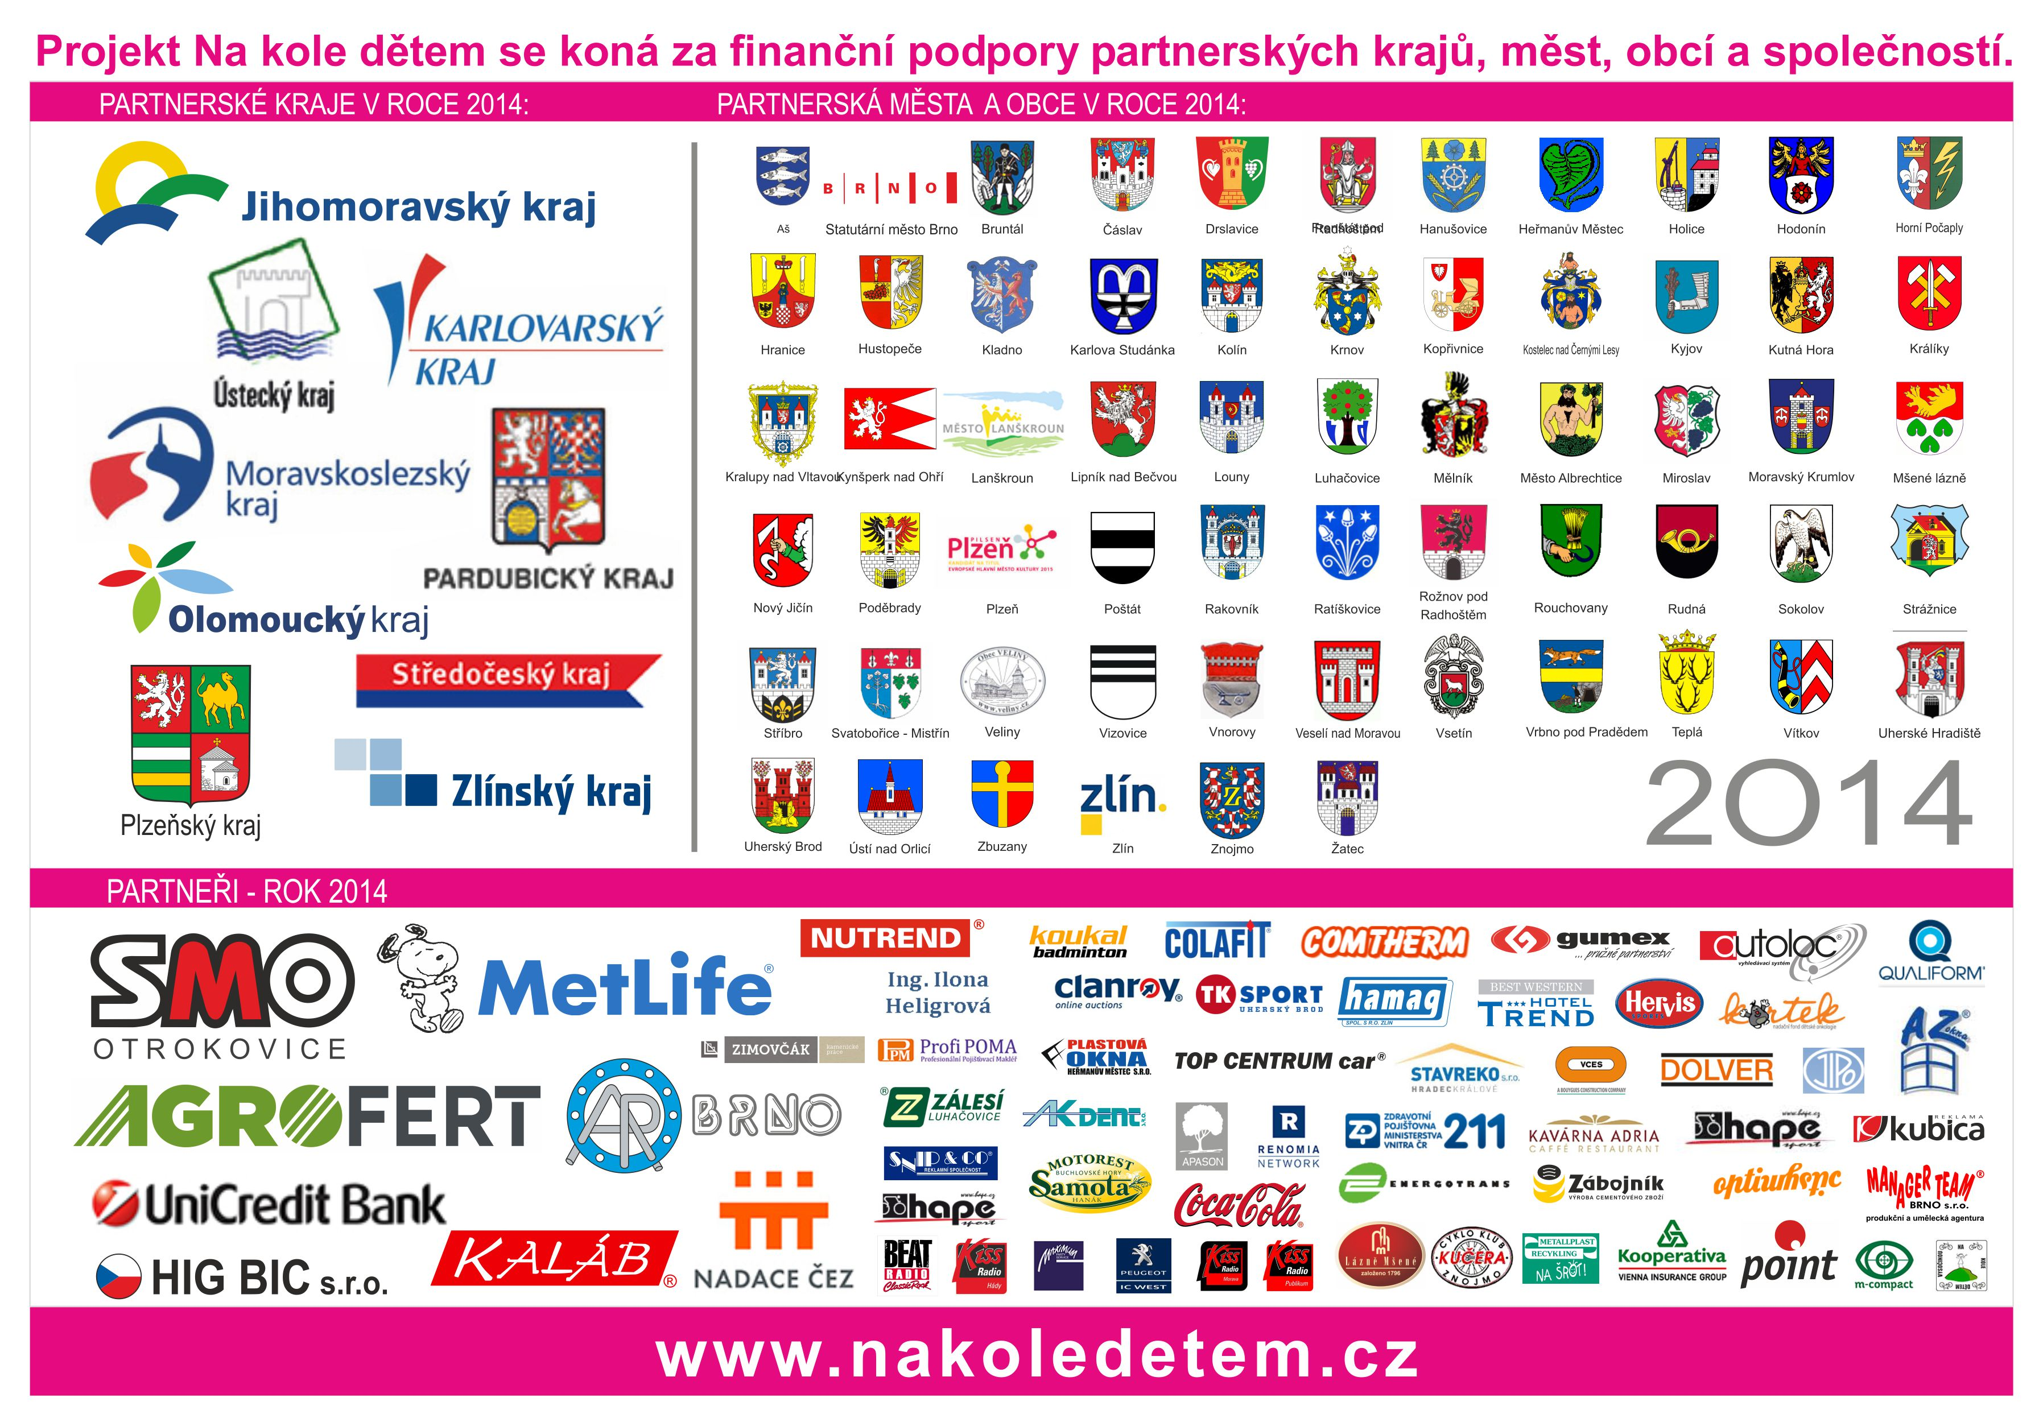

Záštita projektu
JUDr. Michal Hašek, hejtman Jihomoravského kraje, Ing. Jiří Rozbořil, hejtman Olomouckého kraje, JUDr. Martin Netolický, Ph.D., hejtman Pardubického kraje, MVDr. Stanislav Mišák, hejtman Zlínského kraje, Miroslav Novák, hejtman Moravskoslezského kraje, Jiří Struček, náměstek hejtmana Plzeňského kraje, PeadDr. Josef Novotný, hejtman Karlovarského kraje, Bc. Roman Onderka, MBA- primátor statutárního města Brno, MUDr. Miroslav Adámek- primátor statutárního města Zlín, Ing. Dan Jiránek- primátor města Kladno, Mgr. Zdeňka Hamousová- starostka města Žatec, Jana Ponocná- starostka města Králíky, Mgr. Renata Smutná- starostka města Strážnice, Mgr. Stanislava Švarcová- starostka města Lanškroun, Ing. arch. Milana Grauová- starostka města Hodonín, Mgr. Zdeňka Leščišinová-starostka města Frenštát pod Radhoštěm, Bc. Markéta Blinková- starostka města Rožnov pod Radhoštěm, Ing. Helena Kudelová- starostka města Vrbno pod Pradědem, Bc. Radka Chudová- starostka obce Karlova Studánka, Ivana Vokurková- starostka města Hanušovice, Ing. Radka Ondriášová- starostka města Hranice, Mgr. Zuzana Štalmachová- místostarostka města Vizovice, Ing. Luboš Kuchynka- starosta města Hustopeče, Ing. Jaromír Strnad- starosta města Čáslav, Ing. Aleš Jiroutek- starosta města Heřmanův Městec, Jiří Svačina- starosta obce Horní Počaply, Ing. Josef Bíža- starosta obce Mšené Lázně, Ing. Augustin Forman- starosta města Miroslav, Karel Galas- starosta města Potštát, Ing. Vladimír Černý- starosta obce Rouchovany, Petr Hájek- starosta města Ústí nad Orlicí, Petr Krejcar- starosta obce Veliny, Ing. Pavel Smolka- starosta města Vítkov, Ing. Miloš Kozumplík- starosta města Veslí nad Moravou, Mgr. František Lukl- starosta města Kyjov, PhDr. František Hubáček- starosta města Luhačovice, Ing. Miloslav Přikryl- starosta města Lipník nad Bečvou, Mgr. Ladislav Effenberk- starosta města Holice, Dr. Ladislav Langr- starosta města Poděbrady, Lubomír Kocman- starosta města Rudná, Radovan Šabata- starosta města Louny, Ing. Tomáš Svoboda- starosta města Kynšperk nad Ohří, Ing. Mgr. František Měchura- starosta obce Svatobořice- Mistřín, RNDr. Ivo Šanc- starosta města Kutná Hora, Mgr. et Bc. Vít Rakušan- starosta města Kolín, Ing. Vlastimil Gabrhel- starosta města Znojmo, Mgr. Tomáš Třetina- starosta města Moravský Krumlov, Květoslav Tichavský- starosta města Uherské Hradiště, Rostislav Mihel- starosta obce Drslavice, Jiří Sušický- starosta obce Zbuzany, Ing. Josef Jalůvka- starosta města Kopřivnice, Ing. Petr Rys, MBA- starosta města Bruntál, Ing. Zdeněk Nejdl- starosta města Rakovník, PhDr. Jaroslav Dvořák- starosta města Nový Jičín, Bc. Karel Lukeš- místostarosta města Stříbro, Pavel Klepáček- místostarosta města Aš, Ing. Petr Vrána- místostarosta města Uherský Brod, Ing. Marek Czechmann- místostarosta města Kralupy nad Vltavou

